关键节点核对
辛苦老师自查报告中下述几点，如无问题在括号中填写“无问题”，并且在文档最后附上关键节点结果图（文件返回的命名格式：job001_关键节点核对_4.09）
- 高通量数据使用标准化后的fpkm数据进行机器学习和表达量验证，芯片数据使用标准化后的数据进行机器学习和表达量验证，下面判断在数据标准化阶段运行过（无问题）
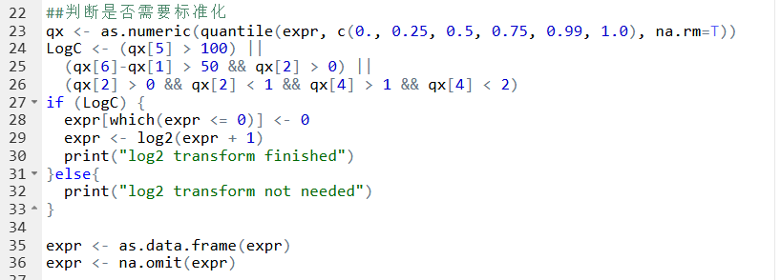
- 训练集样本数至少满足8个疾病样本，8个正常样本，进入机器学习模型的基因不建议超过训练集样本数的2倍（无问题）
- 机器学习模型满足至少3个，如果少于3个需要申请（无问题）
- 机器学习模型要设置种子，保证结果可复现；由于svm复现差，要多运行几次，并且保存rdata文件（无问题）
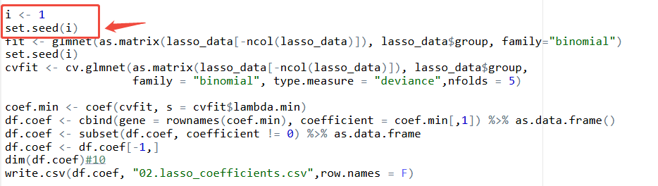
- 当样本数少于100，机器学习模型使用的折数是5折，当样本数超过100，机器学习模型使用的折数是10折，并且确保多种机器学习模型的折数是一致的（无问题）
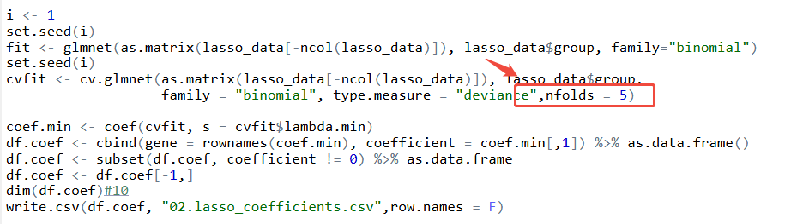
- 单一机器学习必须进行了基因的筛选，比如6个候选基因进入svm机器学习，输出基因数要小于6个（无问题）
- RF的ntree值建议根据模型最低误差选择，并且模型的最低误差不为0（无问题）
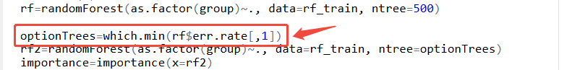
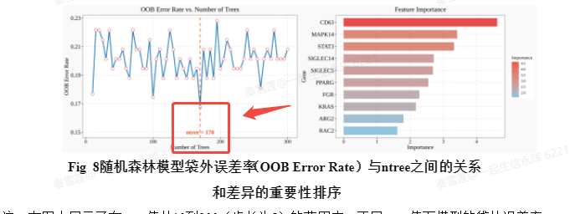
- Xgboost不人为选择top基因，直接输出模型基因就可以（无问题）
- Boruta需要选择confirmed的基因（无问题）
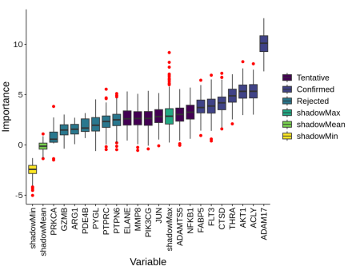
- SVM模型的正确率不能是1，错误率不能是0（无问题）
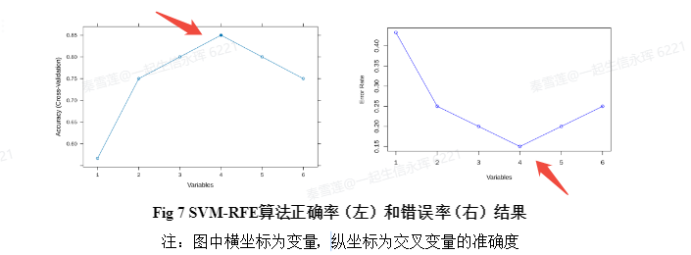
- 10种机器学习模型，模型的选择主要通过下图判断，验证集的ROC要是最高的，并且不为1（无问题）
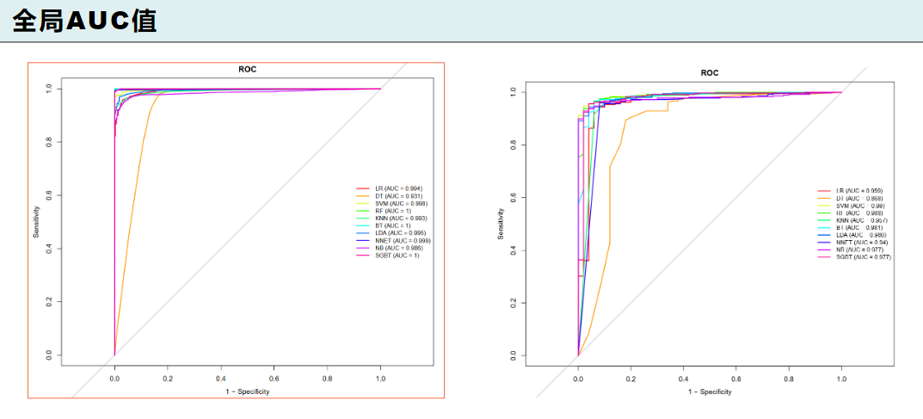
- 通过表达量验证的标准是：基因在训练集和验证集的表达有显著性差异（图中有显著性星标），表达趋势一致（基因在训练集中在疾病组中高表达，在验证集中也要在疾病组中高表达）（无问题）
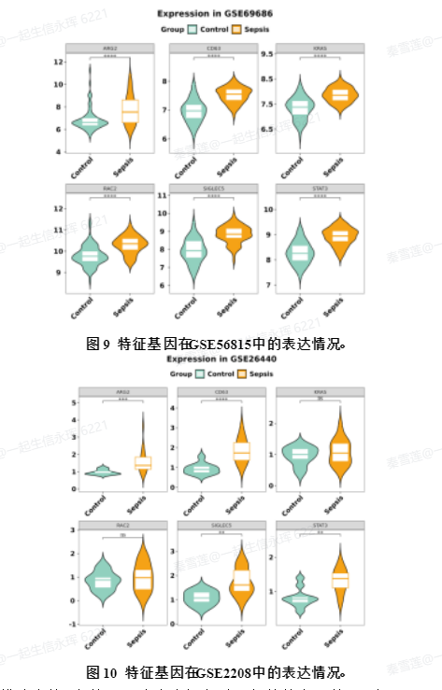
- 诊断项目ROC通过的标准是：单基因在训练集和验证集中AUC值大于0.7，如果验证集不通过，可申请只在训练集中进行，如果方案无这步可不进行（无问题）
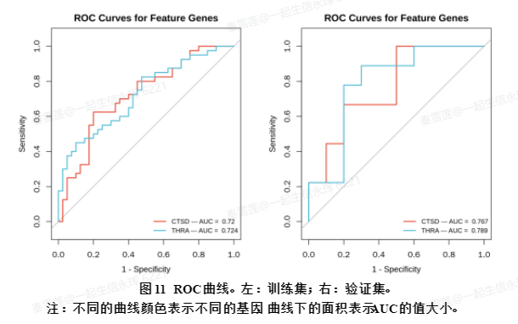
----自查结束，辛苦发一下关键节点文字描述，机器学习的详细结果图，训练集和验证集表达量验证的结果图，我去给您对接分析主管核对关键节点
文字描述示例：将10个候选基因输入机器学习，通过RF的有4个，lasso的有3个，svm的有5个，三种机器学习取交集，一共得到了3个特征基因，对3个特征基因进行表达量验证，最终得到了2个和训练基因趋势一致，且有显著差异的关键基因NFKB，CDK1

  - 机器学习
本研究整合 3 种经典机器学习算法，在候选基因中筛选候选关键基因。
以 GSE134347 为训练集，将基因集 (候选基因: n = 48)用于机器学习筛选关键基因。以 R 包 e1071 (1.7.16, PMID: 14904272) 构建支持向量机递归特征消除模型 (SVM-RFE)。核函数设定为线性核 (kernel = linear) ；以 R 包 caret (6.0.94, PMID: 23193116) 实现递归特征消除流程，采用 10 折交叉验证评估模型分类性能，依据分类准确率 (Accuracy) 从高到低排序筛选最优特征基因子集。以 R 包 glmnet (4.1.8, PMID: 20808728) 开展 LASSO 逻辑回归分析。设置 α = 1 实现 L1 正则化，通过 10 折交叉验证结合 1-SE 准则确定最优 λ 值。以 R 包 randomForest (4.7.1.2, PMID: 12087344) 构建随机森林分类模型，设定决策树数量（ntree）为 500，特征选择数 (mtry) 为基因总数的平方根，通过袋外数据 (OOB) 评估模型误差率，计算 Feature 重要性评分，筛选相对重要性 top 15；同时分析分类树数量与误差率的关联趋势，确定模型最优复杂度。
SVM-RFE 最佳子集数为 21 (Fig. 1) ，准确率 (Accuracy) 为 0.996，误差值 (AccuracySD) 为 0.013，对应 feature 为：NR3C2, KIF11, MMP8, RPS6KA5, TOP2A, CAMKK2, CCR1, S1PR5, ERN1, PIK3CA, NT5E, PIK3CB, PRKCA, MME, TOP1, CYSLTR2, KLF5, TLR8, ITK, ALOX5, MMP9。
LASSO 筛选的核心 feature（非零系数）数量为 9 (Fig. 2) ，对应为：TLR8, CAMKK2, TOP1, MMP8, S1PR5, NPC1, RPS6KA5, NR3C2, CYSLTR2。
随机森林特征重要性 Top 15 基因：MMP8, ITK, NR3C2, RPS6KA5, TNIK, PRKCQ, CYSLTR2, CDC25B, TDP1, SLC40A1, TLR8, MTOR, ALOX5, KLF5, SAE1 (Fig. 4) 。
对SVM_RFE, LASSO, Random_Forest 取交集，得到5个交集 (NR3C2, MMP8, RPS6KA5, CYSLTR2, TLR8) (Fig. 5) 。
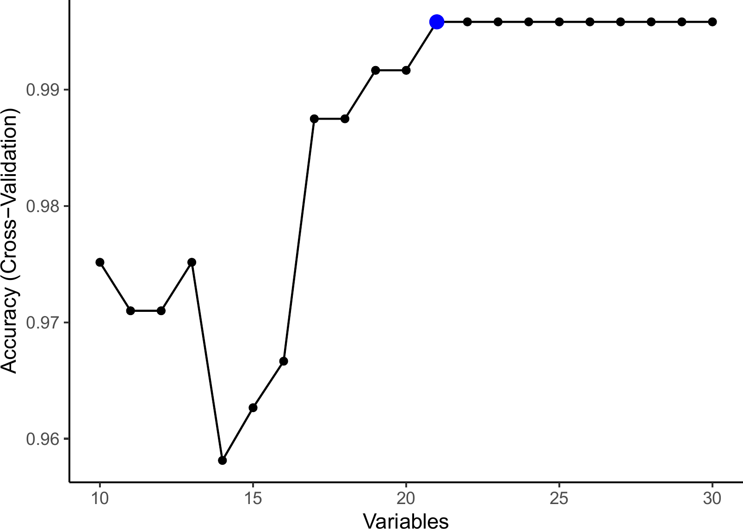
Fig. 1 SVM-RFE候选子集正确率曲线
注：10折交叉验证准确率（10x CV Accuracy）随特征数量变化的趋势。
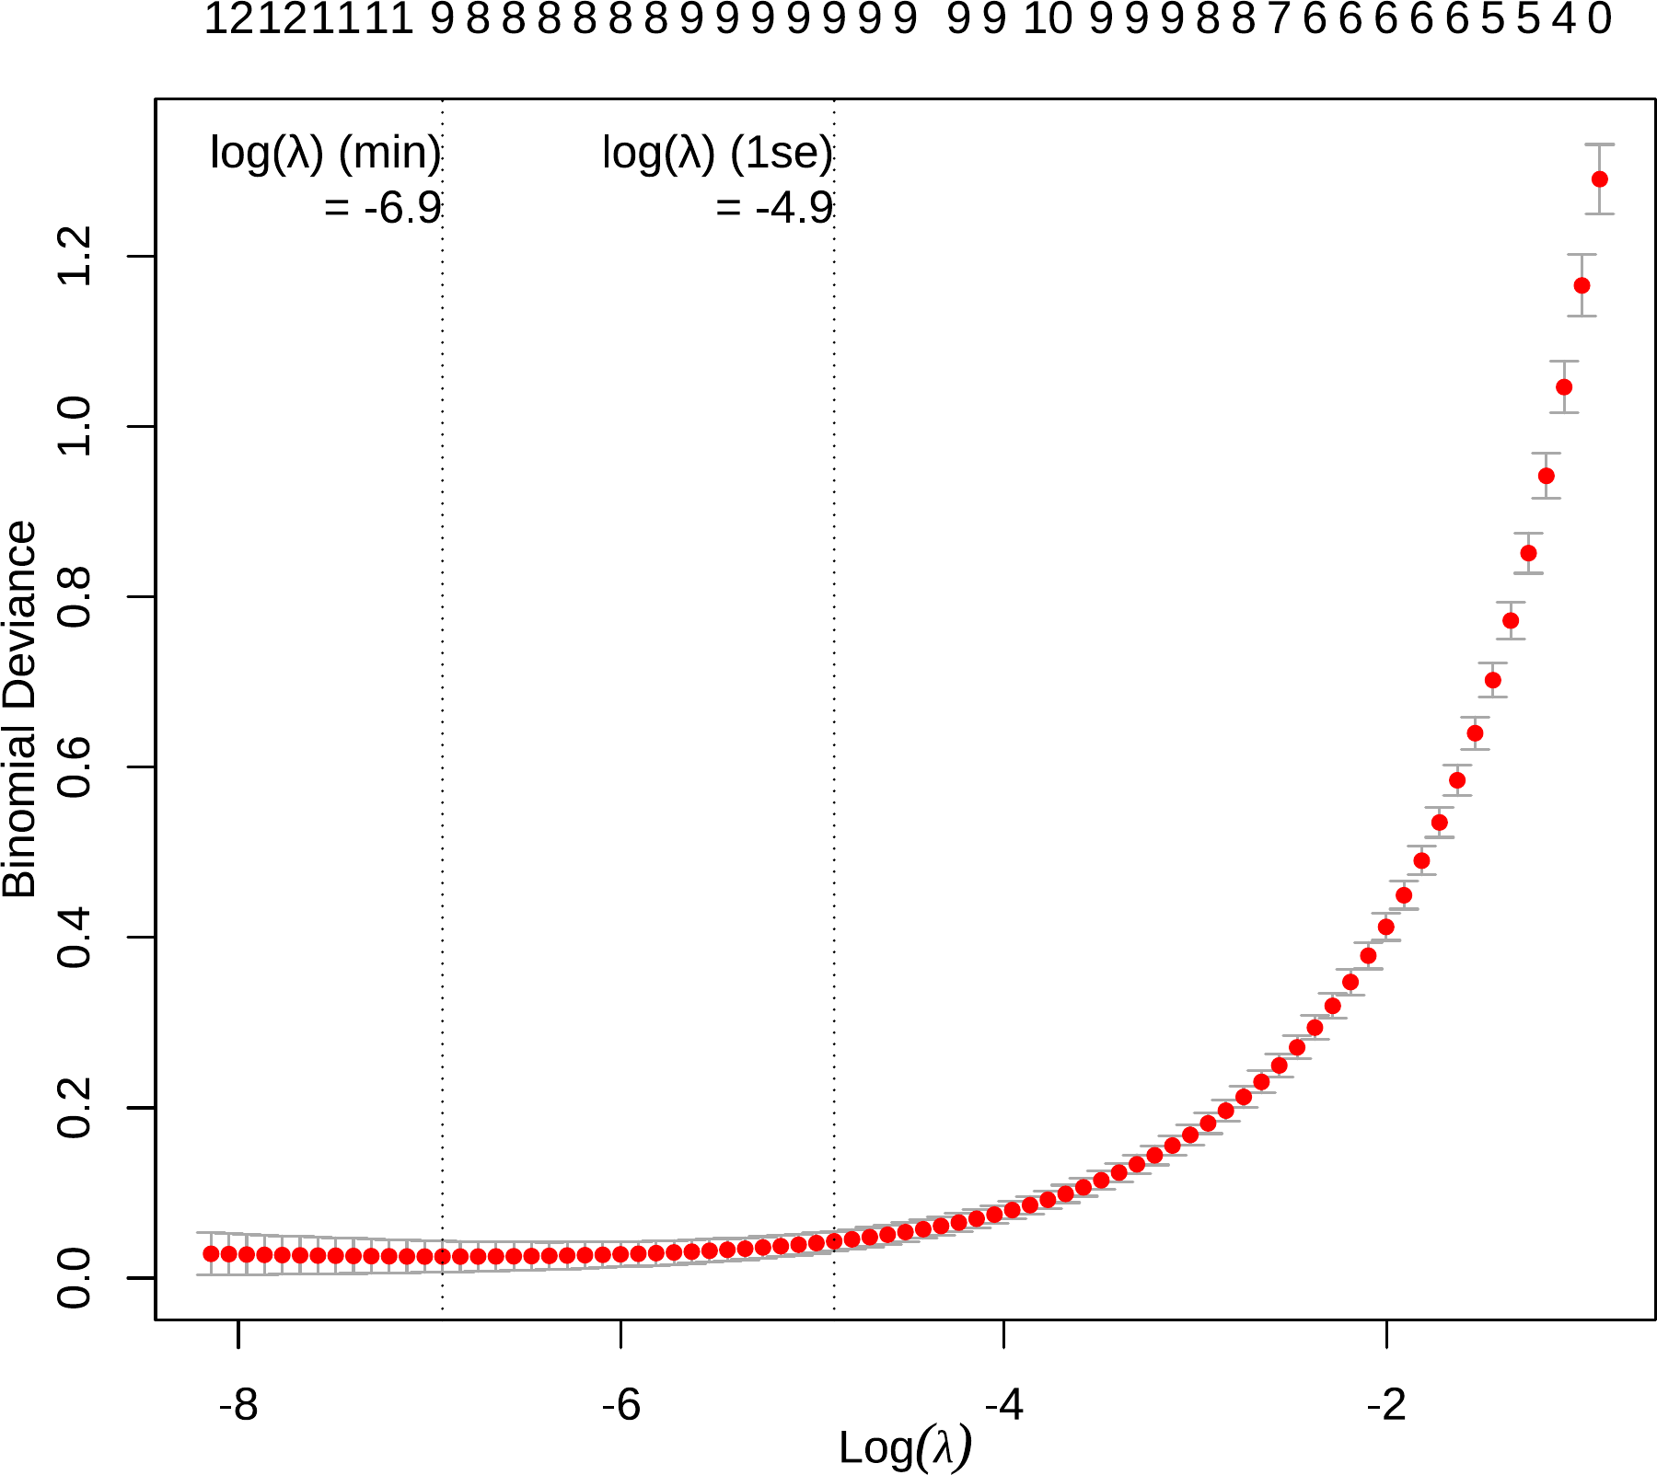
Fig. 2 LASSO 交叉验证误差
注：Lasso 回归模型的交叉验证图，用于选择正则化参数 λ。图中展示了不同 λ 值下的二项式偏差（Binomial Deviance）。横坐标是log(λ)，即正则化参数 λ 的对数值。随着 λ 值的增加，模型的复杂度降低，正则化强度增加。纵坐标是二项式偏差。
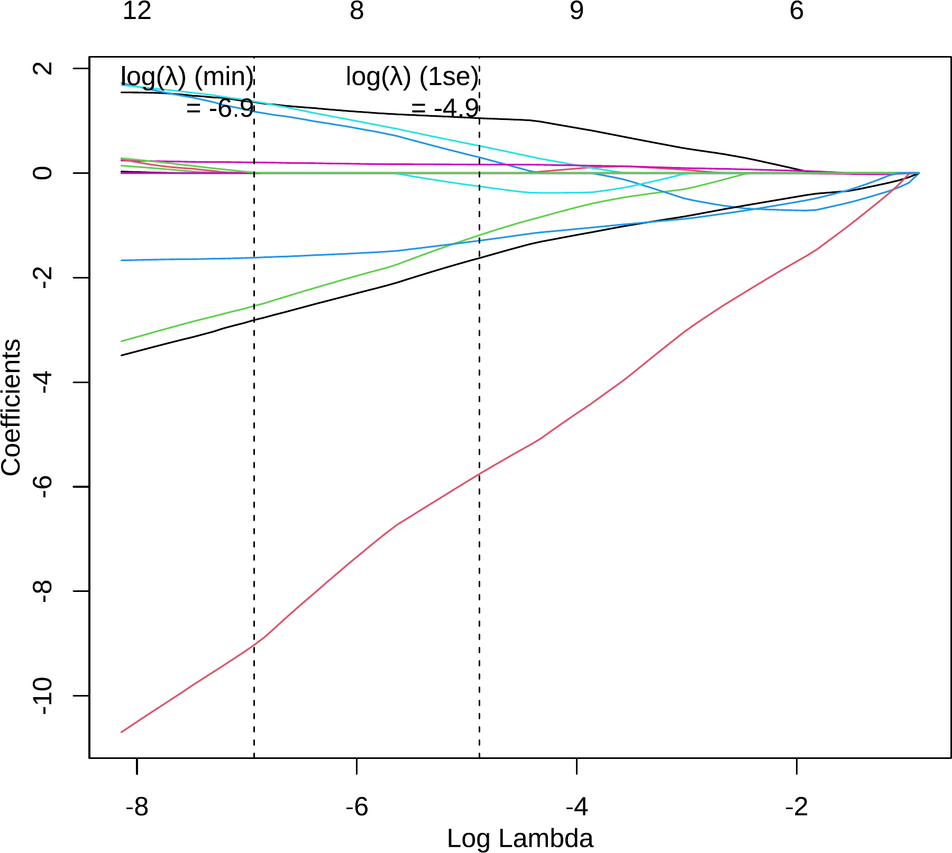
Fig. 3 LASSO 系数路径
注：Lasso 回归系数路径图，展示了不同特征的系数随正则化参数 log(λ) 变化的情况。横坐标是 log(λ)，纵坐标是模型中各个特征的系数值。随着 λ 值的增加（从右到左），更多的特征系数被压缩至零，这是Lasso回归的特征选择过程。
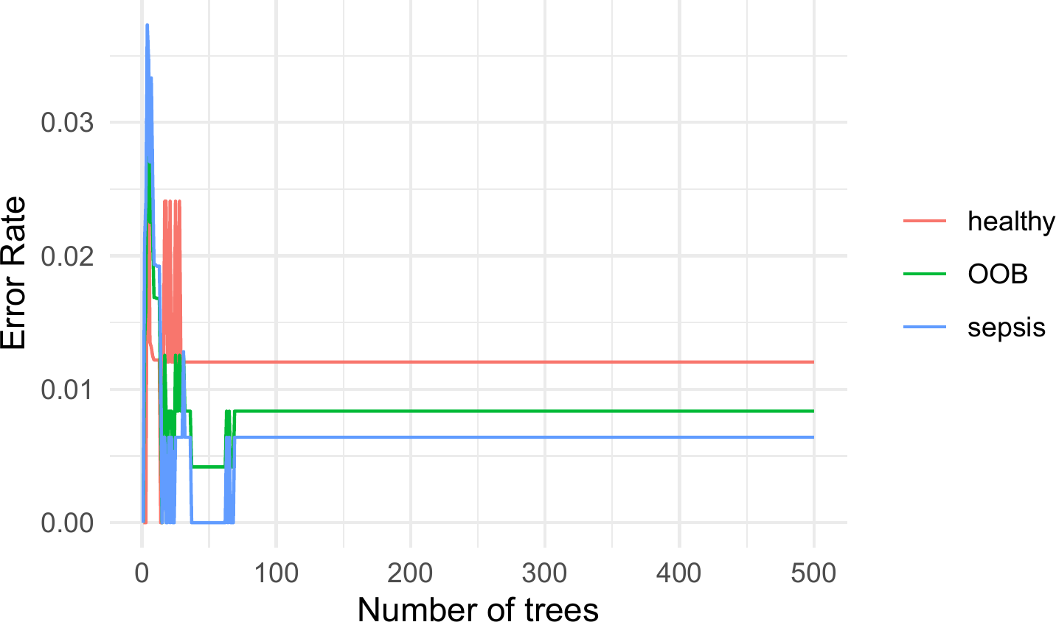
Fig. 4 随机森林误差率随树数量变化趋势图
注：在训练过程中模型对不同组别识别的错误概。OOB 为总体袋外误差（OOB error），即所有类别的平均误差率。随着树的数量增加，总体误差率逐渐趋于稳定。
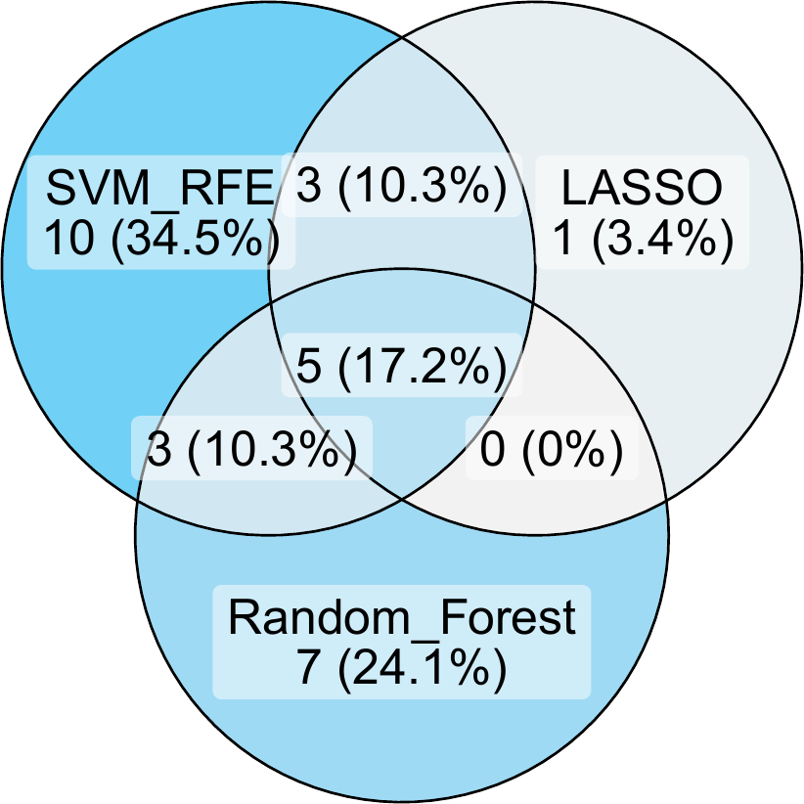
Fig. 5 SVM_RFE, LASSO, Random_Forest 交集维恩图
注：不同颜色圆圈代表不同数据集，中间重叠部分表示同时存在多个集合中。图中 5 交集为：NR3C2, MMP8, RPS6KA5, CYSLTR2, TLR8。
  - 表达量验证
针对关键基因分别在训练集和验证集中绘制箱线图，直观呈现关键基因组间表达分布特征。
在 GSE134347 数据集中，聚焦于基因集 (候选关键基因: NR3C2, MMP8, RPS6KA5, CYSLTR2, TLR8)的差异表达。以 Wilcoxon 秩和检验 对 CYSLTR2, MMP8, NR3C2, RPS6KA5, TLR8 统计检验组间差异 (阈值 P < 0.05) 。如图 (Fig. 6) 差异分析表明，相比于 healthy 组，sepsis 组CYSLTR2的表达量要显著下降(P = 2e-16), MMP8的表达量要显著升高(P = 2e-16), NR3C2的表达量要显著下降(P = 2e-16), RPS6KA5的表达量要显著下降(P = 2e-16), TLR8的表达量要显著升高(P = 2e-16)。 NR3C2 的 ROC 分析结果，AUC = 0.995。 MMP8 的 ROC 分析结果，AUC = 0.994。 RPS6KA5 的 ROC 分析结果，AUC = 0.992。 CYSLTR2 的 ROC 分析结果，AUC = 0.989。 TLR8 的 ROC 分析结果，AUC = 0.971。
对于验证集 GSE131761， 在 GSE131761 数据集中，聚焦于基因集 (候选关键基因: NR3C2, MMP8, RPS6KA5, CYSLTR2, TLR8)的差异表达。以 Wilcoxon 秩和检验 对 CYSLTR2, MMP8, NR3C2, RPS6KA5, TLR8 统计检验组间差异 (阈值 P < 0.05) 。如图 (Fig. 8) 差异分析表明，相比于 healthy 组，sepsis 组CYSLTR2的表达量要显著下降(P = 4.8e-05), MMP8的表达量要显著升高(P = 2.2e-09), NR3C2的表达量要显著下降(P = 2.6e-09), RPS6KA5的表达量要显著下降(P = 2.2e-09), TLR8的表达量要显著升高(P = 1.2e-09)。 NR3C2 的 ROC 分析结果，AUC = 0.986。 MMP8 的 ROC 分析结果，AUC = 0.988。 RPS6KA5 的 ROC 分析结果，AUC = 0.988。 CYSLTR2 的 ROC 分析结果，AUC = 0.832。 TLR8 的 ROC 分析结果，AUC = 0.995。
综上，在各数据集 (GSE134347, GSE131761) 中，将表达趋势一致的基因定义为关键基因。相比于 healthy 组，在 sepsis 组，基因 MMP8, TLR8 一致表现为表达量显著升高, 基因 CYSLTR2, NR3C2, RPS6KA5 一致表现为表达量显著下降(P value < 0.05)。这些基因的 ROC 分析满足 AUC > 0.7。因此，将 CYSLTR2, MMP8, NR3C2, RPS6KA5, TLR8 定义为关键基因。
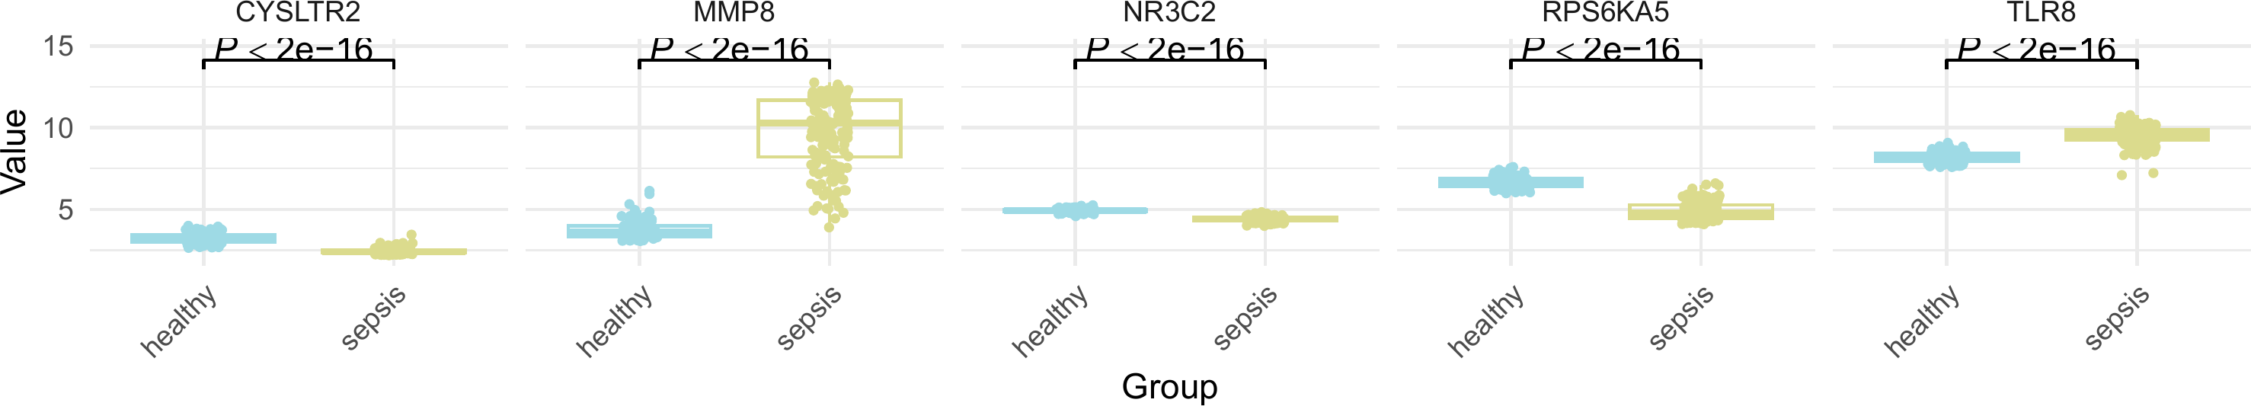
Fig. 6 GSE134347: 以 Wilcoxon 秩和检验 检验基因 (NR3C2, MMP8, RPS6KA5, CYSLTR2, TLR8) 的表达
注：不同颜色的箱体表示不同分组，图中标注Wilcoxon 秩和检验的显著性 P 值。
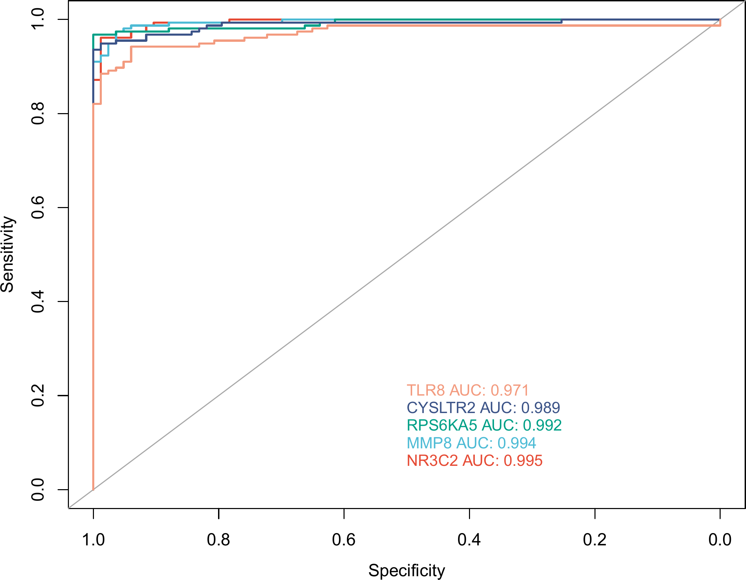
Fig. 7 ROC 曲线
注：纵轴为灵敏度，横轴为特异度，虚线为基准线（最低标准），曲线为对应指标的 ROC 曲线。其中 ROC 曲线距离基准线越远，则说明该模型的预测效果越好。ROC 曲线接近左上角，说明模型预测准确率很高。
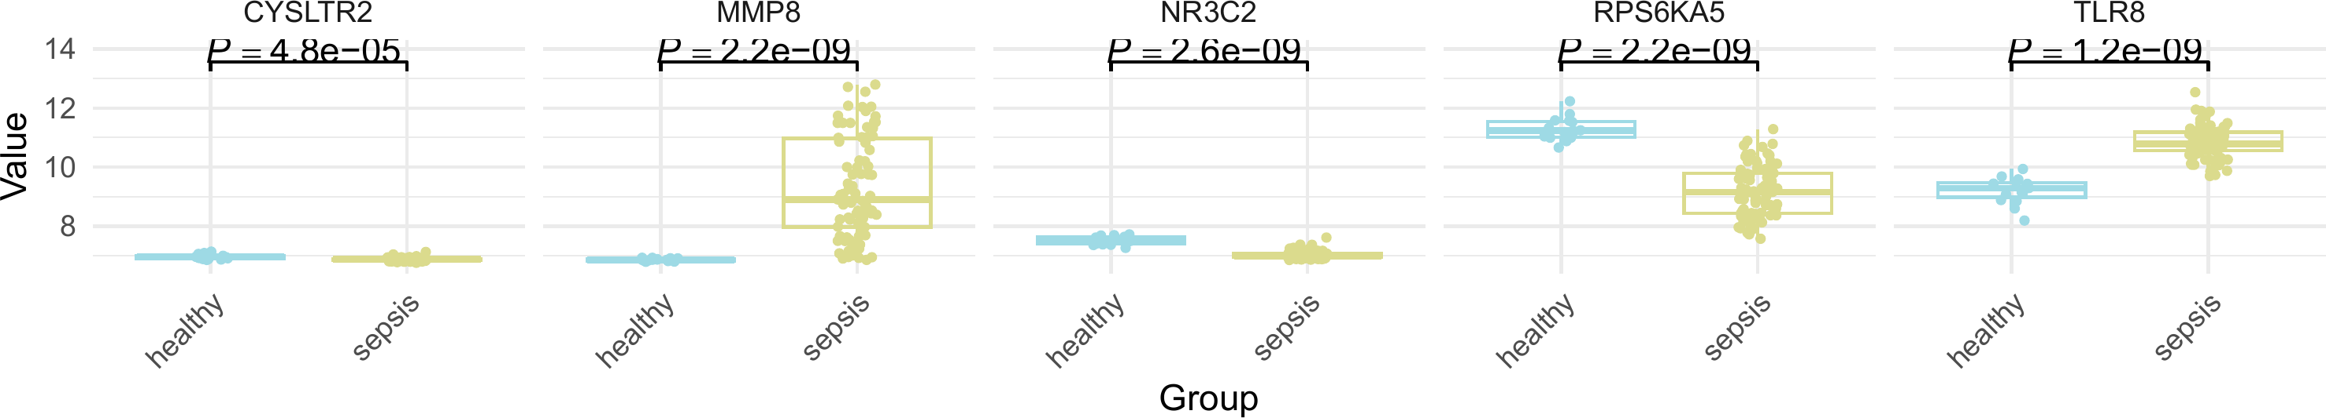
Fig. 8 GSE131761: 以 Wilcoxon 秩和检验 检验基因 (NR3C2, MMP8, RPS6KA5, CYSLTR2, TLR8) 的表达
注：不同颜色的箱体表示不同分组，图中标注Wilcoxon 秩和检验的显著性 P 值。
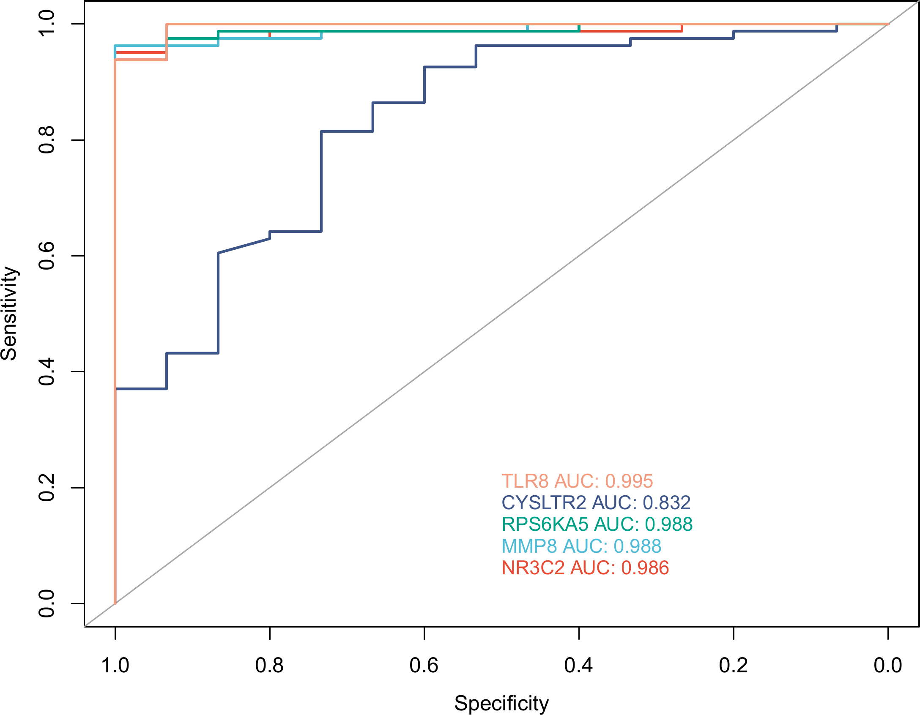
Fig. 9 ROC 曲线
注：纵轴为灵敏度，横轴为特异度，虚线为基准线（最低标准），曲线为对应指标的 ROC 曲线。其中 ROC 曲线距离基准线越远，则说明该模型的预测效果越好。ROC 曲线接近左上角，说明模型预测准确率很高。

